RistoBook
Diagramma use-case 2
Diagramma delle classi 2
Specifica dello use-case Registrazione a RistoBook 3
registrazione_cliente(nom: Stringa, cogn: Stringa, em: Email) : Cliente 3
registrazione_ristorante() 3
Specifica dello use-case Effettua prenotazioni 4
effettuare_prenotazioni( 4
Specifica dello use-case Gestione prenotazioni 4
accetta_prenotazione(p: Prenotazione, c: Cliente, r: Ristorante): Accettata 4
rifiuta_prenotazione(p: Prenotazione, c: Cliente, r: Ristorante): Rifiutata 4
Specifica dello use-case Gestione ristorante 5
aggiunta_periodo_di_chiusura( 5
modifica_periodo_di_chiusura_aggiunta_OrariGiorno( 5
elimina_periodo_di_chiusura( 6
aggiunta_tipo_cucina(r: Ristorante, tip: TipoCucina) 6
elimina_tipo_cucina(r: Ristorante, tip: TipoCucina) 7
Specifica dello use-case Statistiche 7
num_prenotazioni_ristorante_nel_periodo(r: Ristorante, d_iniz : DataOra, d_fine : DataOra) : Intero>=0 7
num_prenot_accettate_ristorante_nel_periodo(r: Ristorante, d_iniz : DataOra, d_fine : DataOra) : Intero>=0 7
num_prenot_rifiutate_ristorante_nel_periodo(r: Ristorante, d_iniz : DataOra, d_fine : DataOra) : Intero>=0 8
num_prenotazioni_effetuate_da cliente_nel_periodo(c: Cliente, r. Ristorante, d_iniz : DataOra, d_fine : DataOra) : Intero >=0 8
Specifica dello use-case Gestione RistoBook 8
Creazione_tipo_cucina(nome:Stringa) : TipoCucina 8
Creazione_citta(nome: Stringa, reg: Regione) : Citta 8
Creazione_regione(nome: Stringa, naz: Nazione) : Regione 9
Creazione_nazione(nome: Stringa) : Nazione 9

Diagramma use-case
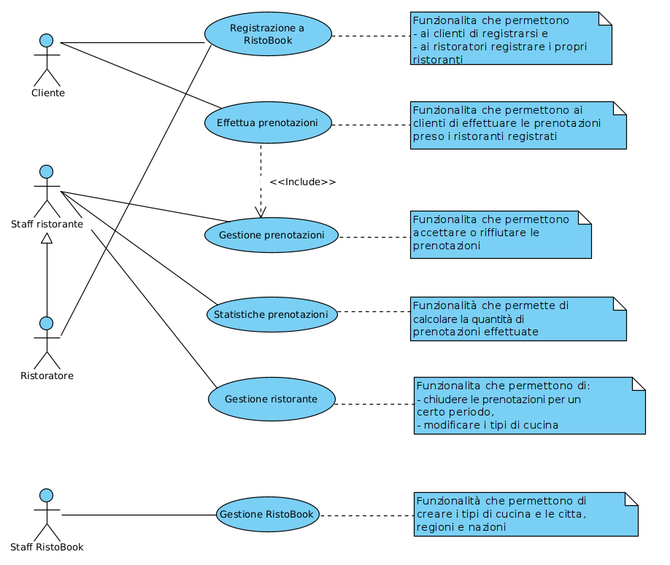

Diagramma delle classi
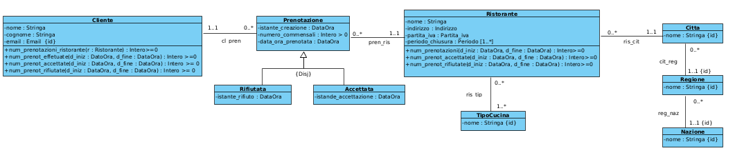

Specifica dello use-case Registrazione a RistoBook
PROF Da ricontrolare
Noi pronto

registrazione_cliente(
nom: Stringa,
cogn: Stringa,
em: Email
) : Cliente
- pre-condizioni:
  - non esiste alcun oggetto di classe Cliente con i valori
    - em per l’attributo email
- post-condizioni:
  - viene creato e restituito un nuovo oggetto result: Cliente con i valori
    - result.nome = nom
    - result.cognome = cogn
    - result.email = em

PROF Da ricontrolare
Noi da ricontrollare insieme
bandinelli.lisa@gmail.com

registrazione_ristorante(
nom: Stringa,
ind: Indirizzo,
part: Partita_iva,
P: Periodo[1..*],
cit: Citta,
tip: TipoCucina
) : Ristorante
- pre-condizioni:
  - non esiste alcun oggetto r di classe Ristorante con il valore nom per attributo nome tale che (r, cit): ris_cit
- post-condizioni:
  - viene creato e restituito un nuovo oggetto result: Ristorante con i valori:
    - result.nome = nom
    - result.indirizzo = ind
    - result.partita_iva = part
    - per ogni pc in P:
  - result.periodo_chiusura = pc
  - viene creato un link (result, cit): ris_cit
  - viene creato un link (result, tip): ris_tip

Diagramma UML

Specifica dello use-case Effettua prenotazioni
PROF Da ricontrolare
Noi pronto

effettuare_prenotazioni(
c: Cliente,
r: Ristorante,
num_com: Intero>=0,
dat_pren:DataOra
) : Prenotazione
- pre-condizioni:
  - r.is_in_periodo_chiusura(dat_pren) = FALSE
- post-condizioni:
  - viene creato e restituito un nuovo oggetto result: Prenotazione con valori
    - result.istante_creazione = istante di adesso
    - result.numero_commensali = num_com
    - result.data_ora_prenotata = dat_pren
  - viene creato un link (result, r): pren_ris
  - viene creato un link (c, result): cl_pren

Specifica dello use-case Gestione prenotazioni
PROF Da ricontrolare
Noi da ricontrollare insieme

accetta_prenotazione(p: Prenotazione, c: Cliente, r: Ristorante): Accettata
- pre-condizione:
  - p non è istanza né di Accettata né di Rifiutata e partecipa ai link
  - (c, p): cl_pren e (p, r): pren_ris
- post-condizioni:
versione 1
  - l’attore che invoca l’operazione restituisce result = p:Accettata
versione 2
  - result: p diventa istante di Accettata

PROF Da ricontrolare
Noi da ricontrollare insieme

rifiuta_prenotazione(p: Prenotazione, c: Cliente, r: Ristorante): Rifiutata
- pre-condizione:
  - p non è istanza né di Accettata né di Rifiutata e partecipa ai link
  - (c, p): cl_pren e (p, r): pren_ris
- post-condizioni:
versione 1
  - l’attore che invoca l’operazione restituisce result = p:Rifiutata
versione 2
  - result: p diventa istante di Rifiutata

Specifica dello use-case Gestione ristorante
PROF Da ricontrolare
Noi da ricontrollare insieme
Nataliia Borovyk
# serve per aggiungere un nuovo periodo di chiusura

aggiunta_periodo_di_chiusura(
r: Ristorante,
d_iniz:DataOra,
d_fin:DataOra,
O: OrariGiorno[1..*] )

- pre-condizioni:
  - Per ogni pc dal r.periodo_chiusura
    - Deve essere vero che
# primo livello (non deve esistere un periodo di chiusura identico)
      - [ pc.data_inizio =/= d_iniz e
      - pc.data_fine =/= d_fin
      - per ogni og in pc.orari
        - per ogni og' in O
          - og =/= og'
oppure (non devono esistere due periodi di chiusura che si sovrappongono come dati)
      - non_sovrapposti(pc.data_inizio, pc.data_fine, d_iniz, d_fin) = True
]
oppure
# secondo livello (all'interno dello stesso periodo di chiusura, all'interno dello stesso giorno
della settimana non devono esistere due fasce orarie che si sovrappongono)
- Esiste un valore pc' di r.periodo_chiusura tale che
  - pc'.data_inizio = d_iniz
  - pc'.data_fine = d_fin
  - per ogni og in O
    - pc’.orari = og
- deve essere vero che:
  - per ogni coppia di og, og' distinti nel pc'.orari:
    - non_sovrapposti_orariogiorno(og, og') = True

- post-condizioni:
  - result: vieni creato il nuovo valore pc' e aggiunto ai valori r.periodo_chiusura

PROF Da ricontrolare
Noi da ricontrollare insieme
Nataliia Borovyk
# serve per modificare ora e/o giorno nel periodo di chiusura già esistente

modifica_orario_giorno_in_periodo_chiusura(
r: Ristorante,
d_iniz: DataOra,
d_fine: DataOra,
giorno: OrariGiorno.giorno_settimana,
ora_iniz: OrariGiorno.ora_iniz,
ora_fin: OrariGiorno.ora_fine )
- pre-condizioni:
  - d_iniz < d_fine
  - ora_iniz < ora_fin
  - esiste un valore pc' in r.periodo_chiusura tale che
    - pc'.data_inizio = d_iniz e
    - pc'.data_fine = d_fin
  - per ogni og in pc'.orari
    - deve essere vero che:
      - [ non esiste og tale che
      - og.giorno_settimana = giorno
      - og.ora_inizio = ora_iniz
      - og.ora_fine = ora_fin
oppure
      - sia og' valore di OrariGiorno tale che
        - og'.giorno = giorno
        - og'.ora_inizio = ora_iniz
        - og'.ora_fine = ora_fin
      - non_sovrapposti_orariogiorno(og, og') = True
]
- post-condizioni:
  - result: viene creato il nuovo valore og' e aggiunto ai valori pc'.orari

PROF Da ricontrolare
Noi pronto

elimina_periodo_di_chiusura(
r: Ristorante,
d_iniz:DataOra,
d_fin:DataOra,
O: OrariGiorno[1..*] )
- pre-condizioni:
  - deve esistere il valore p:Periodo per attributo periodo_chiusura tale che
    - p.data_inizio = d_iniz,
    - p.data_fine = d_fin
    - per ogni og in O
      - p.orari = og
  - deve esistere almeno un altro valore p’:Periodo per attributo periodo_chiusura p ≠ p’
- post-condizioni:
  - viene eliminato p dai valori di r.periodo_chiusura
PROF Da ricontrolare
Noi pronto

aggiunta_tipo_cucina(r: Ristorante, tip: TipoCucina)
- pre-condizioni:
  - non esiste il link (r, tip): ris_tip
- post-condizioni:
  - viene creato il link (r, tip): ris_tip

PROF Da ricontrolare
Noi pronto

elimina_tipo_cucina(r: Ristorante, tip: TipoCucina)
- pre-condizioni:
  - esiste il link (r, tip): ris_tip
  - deve esistere almeno un altro link (r, tip’): ris_tip, tip’: TipoCucina, tip =/= tip’
- post-condizioni:
  - viene eliminato il link (r, tip): ris_tip

Specifica dello use-case Statistiche
PROF Da ricontrolare
Noi da ricontrollare insieme
Chiara Macciocchi 🙂

num_prenotazioni_ristorante_nel_periodo(
r: Ristorante,
d_iniz : DataOra,
d_fine : DataOra
) : Intero>=0

dato un ristorante, calcolare quante prenotazioni ha ricevuto il ristorante in quel periodo

- precondizioni: d_fine > d_iniz

- postcondizioni:
  - l’operazione non modifica il livello estensionale degli oggetti
  - Il risultato result è così definito:
    - Sia P l’insieme degli oggetti p:Prenotazione tali che
      - esiste il link (r,p):ris_pren AND
      - d_iniz <= p.data_ora_prenotata <= d_fine
    - Sia result il numero di elementi di P (cardinalità di P, |P|)

PROF Da ricontrolare
Noi da ricontrollare insieme
Chiara Macciocchi 🙂

num_prenot_accettate_ristorante_nel_periodo(
r: Ristorante,
d_iniz : DataOra,
d_fine : DataOra
) : Intero>=0
dato un ristorante calcolare il numero di prenotazioni accettate da quel ristorante nel periodo indicato

precondizioni: d_fine > d_iniz

postcondizioni:
l’operazione non modifica il livello estensionale degli oggetti
Il risultato result è così definito:
Sia P l’insieme degli oggetti p:Accettata tali che
esiste il link (r,p):ris_pren AND
d_iniz <= p.data_ora_prenotata <= d_fine
Sia result il numero di elementi di P (cardinalità di P, |P|)

PROF Da ricontrolare
Noi da ricontrollare insieme
Chiara Macciocchi 🙂

num_prenot_rifiutate_ristorante_nel_periodo(
r: Ristorante,
d_iniz : DataOra,
d_fine : DataOra
) : Intero>=0

dato un ristorante calcolare il numero di prenotazioni rifiutate da quel ristorante nel periodo indicato

- precondizioni: d_fine > d_iniz

- postcondizioni:
  - l’operazione non modifica il livello estensionale degli oggetti
  - Il risultato result è così definito:
    - Sia P l’insieme degli oggetti p:Rifiutata tali che
      - esiste il link (r,p):ris_pren AND
      - d_iniz <= p.data_ora_prenotata <= d_fine
    - Sia result il numero di elementi di P (cardinalità di P, |P|)

PROF Da ricontrolare
Noi da ricontrollare insieme
mattocono@gmail.com

num_prenotazioni_effetuate_da cliente_nel_periodo(
c: Cliente,
r:Ristorante
d_iniz : DataOra,
d_fine : DataOra
) : Intero >=0
num_prenotazioni_effettuate_da_cliente_nel_periodo:
devi cancellare questa rig, perché il nome hai gia definito

preso un cliente c:cliente e i ristoranti r:Ristorante | il numero di prenotazione effettuate verso ∀ Ristorante che ha un link r:ristorante ∈ data_inizio<=periodo<=data_fine

- Pre Condizioni:
  - data_fine=>d_inizio
  - sia p:Prenotazioni un insieme di prenotazioni valide
  - sia cli_pre ⊆ Cliente × Prenotazione (collega ∀ cliente alle sue prenotazioni)
  - sia ris_pre ⊆ Prenotazione × Ristorante (collega ∀ prenotazione a ∀ ristorante che ha prenotato)

# il sistema ha accesso a una lista di prenotazioni valide
- Post Condizioni:
  - l'operazione non cambia i livelli estensionale degli oggetti
  - il risultato sia result definito come l'insieme p:prenotazione|
    - ∃ un link(c,p):cli_pre ;
    - ∃ un link (r,p)ris_pre (da p verso r)
    - data_inizio <=data_preno <=data_fine
- che ridia un risultato result |result=|P|(numero prenotazioni calcolate)
#Il sistema rida un n∈Z ≥ 0 | rappresenta il numero di prenotazioni effettuate dal cliente nel periodo specificato

PROF Da ricontrolare
Noi da ricontrollare insieme
Esubalew Grappasonni

num_prenotazioni_effetuate_da cliente_nel_periodo(
c: Cliente,
r:Ristorante,
d_iniz : DataOra,
d_fine : DataOra
) : Intero >=0

Dato un cliente c:Cliente e r:Ristorante, calcolare il numero di prenotazioni effettuate da c:Cliente presso r:Ristorante nel periodo compreso d_iniz, d_fine compreso gli estremi

- Precondizioni:
  - d_fine > d_inizo
- Postcondizioni:
  - L’operazione non modifica il livello estensionale degli oggetti
Il risultato result è definito come segue:
    - Sia P l’insieme degli oggetti p: Prenotazione tali che:
        - esiste il link (c, p): cli_pren
        - esiste il link (r, p): ris_pren (la prenotazione p è destinata al ristorante r)
        - d_iniz ≤ p.data_ora_prenotata ≤ d_fine
  - result = |P| (cardinalità dell’insieme P, cioè il numero di prenotazioni trovate)

Specifica dello use-case Gestione RistoBook
PROF Da ricontrolare
Noi da ricontrollare insieme
cecilembazoa4@gmail.com

Creazione_tipo_cucina(nom: Stringa) : TipoCucina
- precondizioni:
  - non deve esistere un oggetto tp: TipoCucina (un oggetto tp di classe TipoCucina) con il valore per attribuito nome uguale a “nom” (tp.nome = nom)
- postcondizioni:
  - l'operazione non modifica i dati.
  - il risultato result è così definito :
      - viene Creato e restituito un nuovo oggetto tc: TipoCucina con un valore per attribuito nome uguale a “nom” (tc.nome = nom)

PROF Da ricontrolare
Noi da ricontrollare insieme
Lisa Bandinelli

Creazione_citta(nome: Stringa, reg: Regione) : Citta
- pre-condizioni:
  - non esiste c:Citta tale che c.nome = nome e (c, reg):cit_reg
- post-condizioni:
  - viene creata un'istanza di c:Citta con c.nome = nome;
  - viene creato il link (c, reg): cit_reg

PROF Da ricontrolare
Noi da ricontrollare insieme
Lisa Bandinelli

Creazione_regione(nome: Stringa, naz: Nazione) : Regione
- pre-condizioni:
  - non esiste r:Regione tale che r.nome = nome e (r, naz): reg_naz
- post-condizioni:
  - viene creata un’istanza di r:Regione con c.nome = nome;
  - viene creato il lin (r, naz): reg_naz

PROF Da ricontrolare
Noi da ricontrollare insieme
cecilembazoa4@gmail.com

Creazione_nazione(nome: Stringa) : Nazione
- precondizioni:
  - non deve esistere un oggetto n:Nazione( un oggetto n di classe Nazione) con il valore per attribuito nome uguale a “ name(n.nome = name)
- Postcondizioni:
  - l'operazione non modifica i dati
  - il risultato result è così definito:
  - viene creato e restituito un nuovo oggetto n.Nazione con un valore per attribuito nome uguale a “name” ( n.nazione = name)

